МДиСУБД – Лабораторная работа №1
Отчет
Зашел на сайт https://edufpmi.bsu.by на курс МДиСУБД, нашел список програмного обеспечения дисциплины, после чего зашел на сайт https://www.microsoft.com/en-us/sql-server/sql-server-downloads для установки сервера БД:
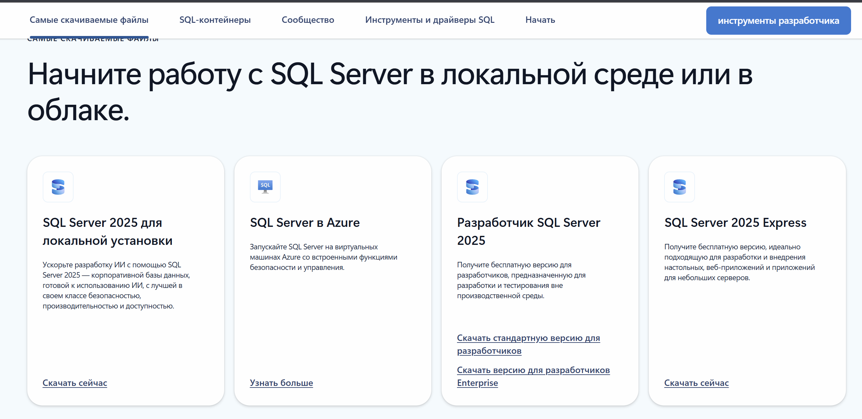
Выбрал вариант №3 наиболее подходящую для обучения, после чего установил стандартную версию, следуя инструкциям. На том же сайте я нашел список инструментов и драйверов SQL, где находился необходимый мне Microsoft SQL Server Management Studio:
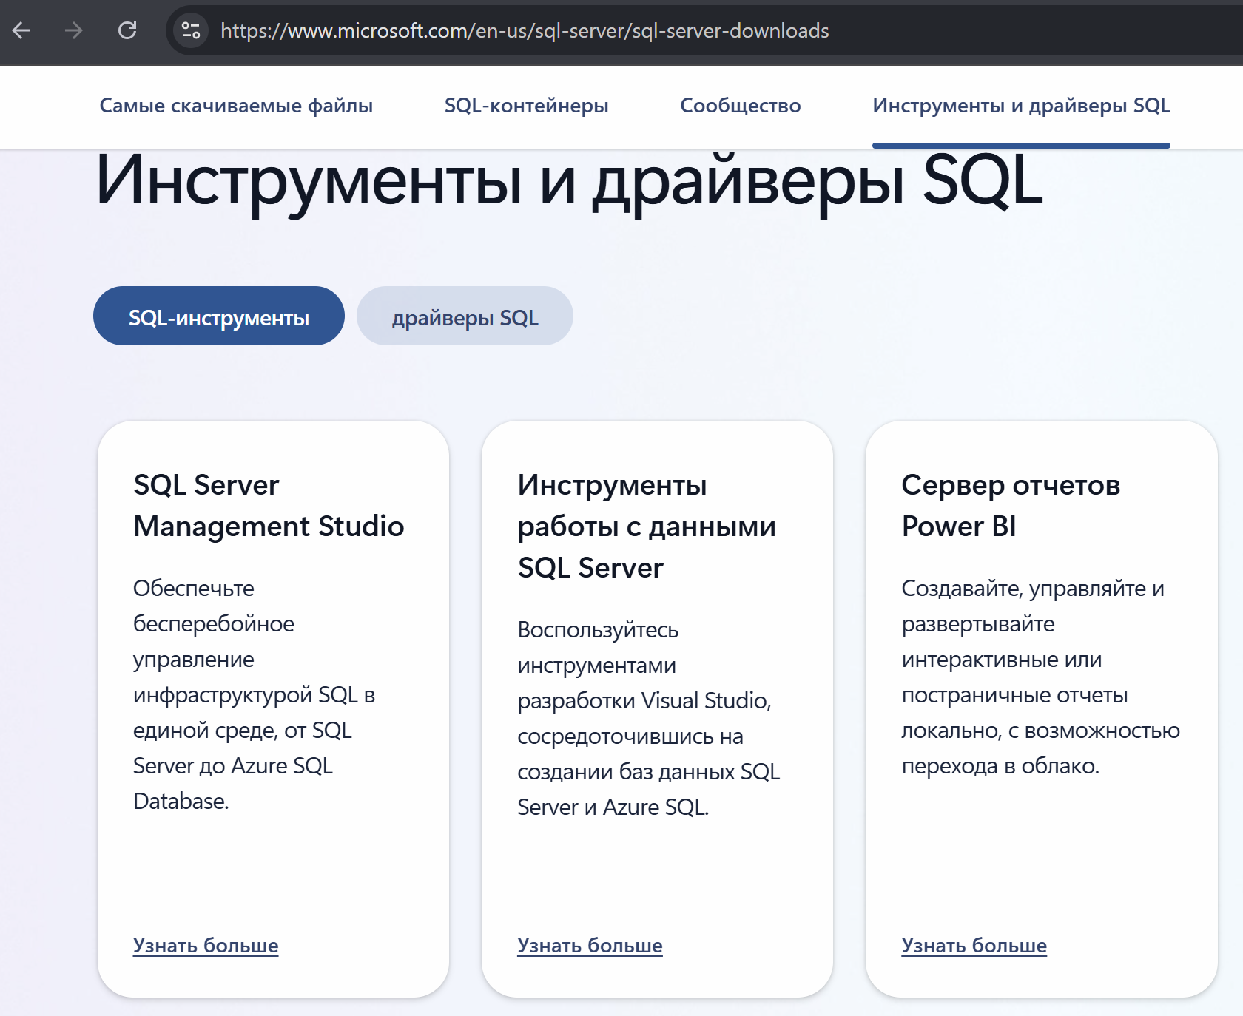
Перейдя по ссылке, я попал на сайт https://learn.microsoft.com/ru-ru/ssms/install/install, где была ссылка на установщик:
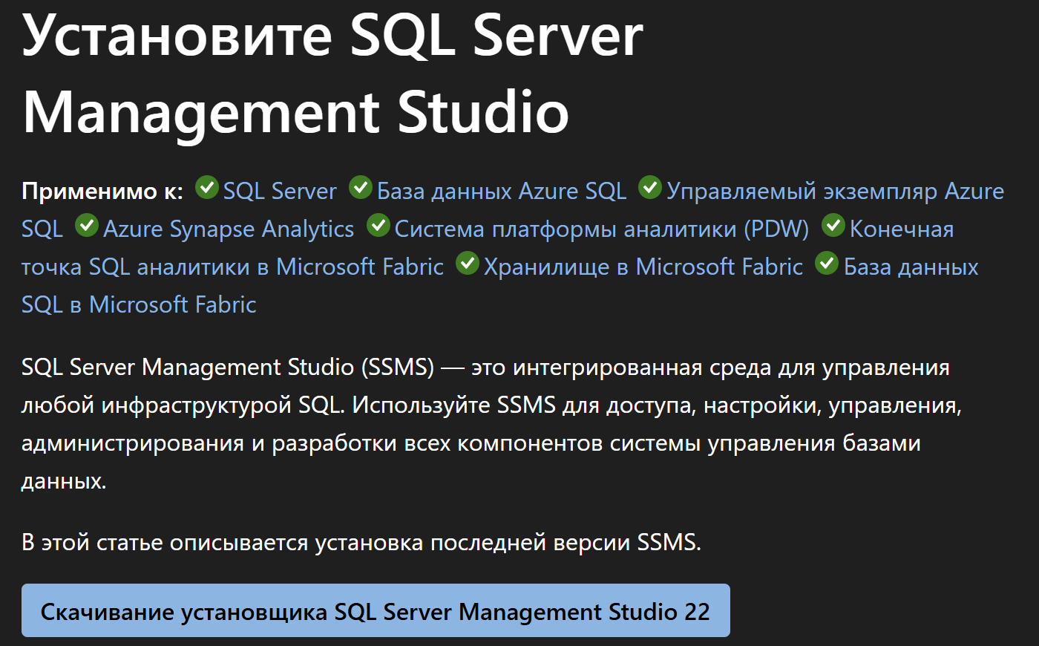
Открыв установщик выбрал необходимые мне утилиты, расположение и начал установку:
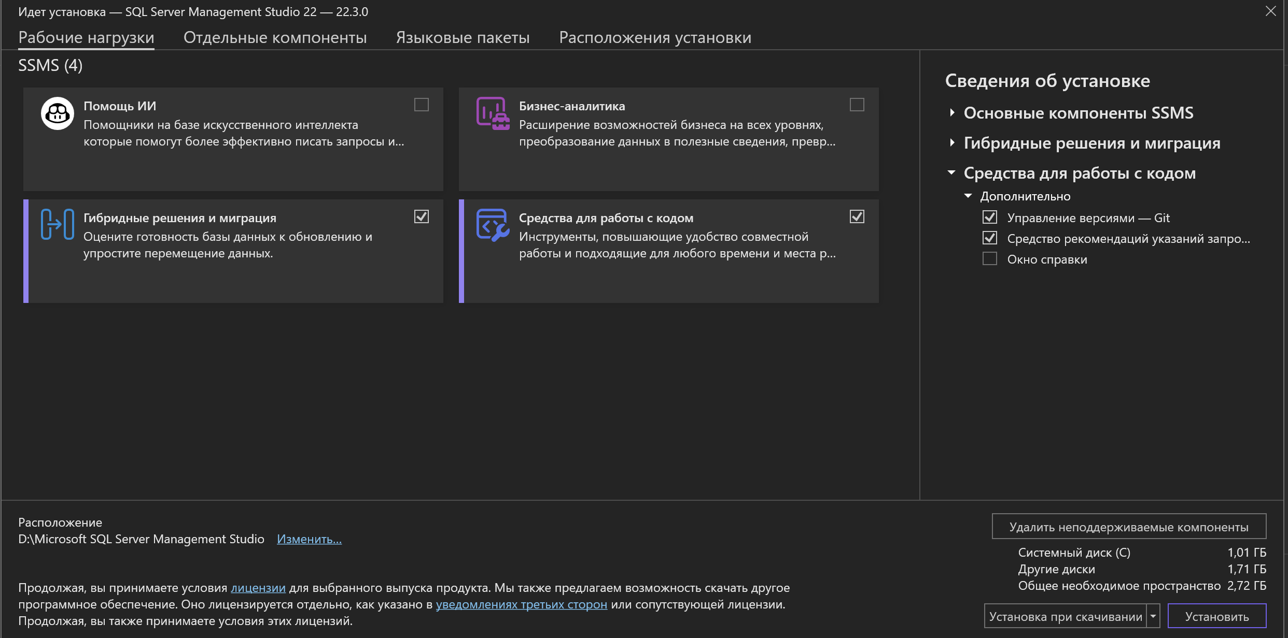
Далее просмотрев предложенные варианты CASE-систем, решил посоветоваться с ИИ, после чего выбрал Dia Diagram Editor, тк он бесплатный и простой:
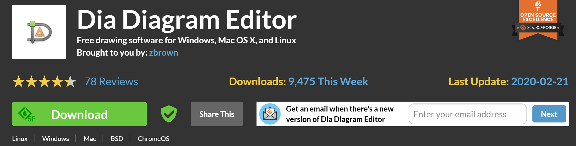
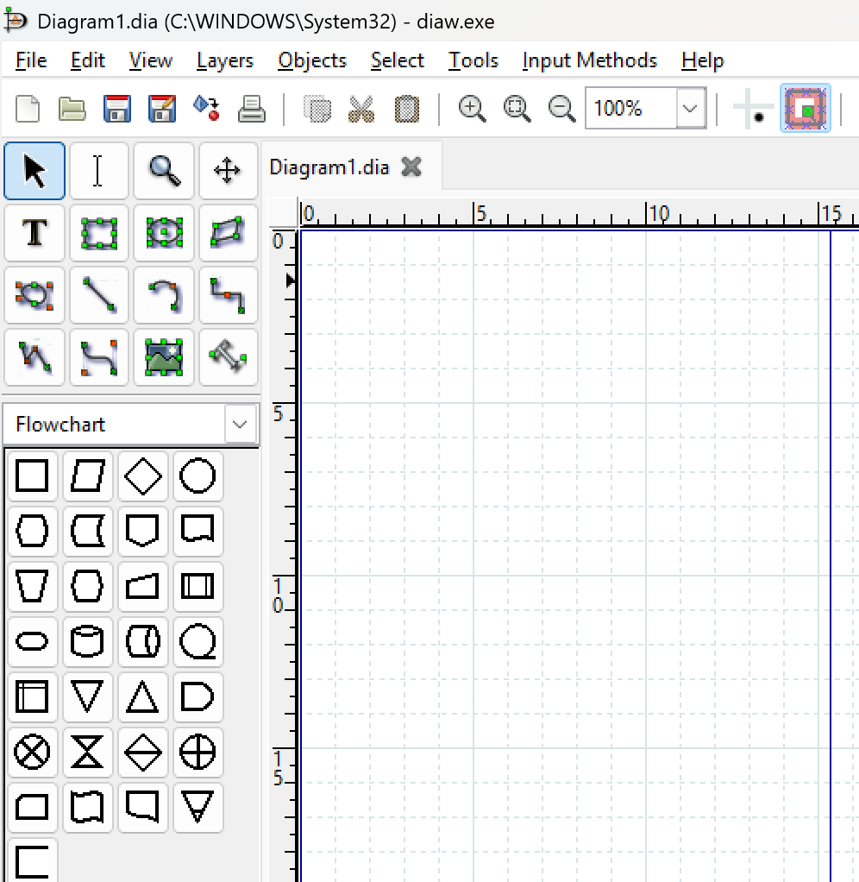

Король Д.Е.
Группа №5

